Energi : Bentuk, Konversi, dan Konservasi – Task 3 PRD
Kelompok: 5
Muhammad Dzikri Muqimulhaq (1103220147)
Hafizh Naufal (1103223161)
Muhammad Ariq Fauzy Shidqi (1103220217)
Ariski Myardi (1103220019)
Pemanfaatan Energi Angin Sebagai Pembangkit Listrik
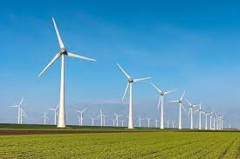
Energi listrik merupakan energi yang sangat kita perlukan dalam kehidupan sehari-hari. Seperti menyalakan lampu, mengisi daya Hp dan Laptop, menyalakan mesin cuci, dll. Apabila tidak ada energi listrik, maka semua itu tidak akan bisa membantu kehidupan kita sehari-hari. Dan juga seiring waktu pasti penggunaan energi listrik akan semakin meningkat. Karena kebutuhan manusia pun akan semakin meningkat.
Pada artikel tersebut dijelaskan bahwa salah satu solusi dari permasalahan energi listrik ialah dengan memanfaatkan energi angin, yaitu dengan membuat PLTB (Pembangkit Listrik Tenaga Bayu).
Perlu kita ketahui, angin merupakan salah satu bentuk energi yang tersedia di alam yang diperoleh melalui konversi energi kinetik. Secara sederhana angin didefinisikan sebagai udara yang bergerak dari tekanan tinggi ke tekanan rendah atau dari suhu udara rendah ke suhu udara tinggi, yang terjadi akibat pemanasan matahari terhadap atmosfer dan permukaan bumi. Dan karena angin itu bergerak, apabila ia dalam jumlah yang besar maka ia bisa menggerakan benda. Itulah yang dimanfaatkan agar bisa terjadinya transformasi energi.
Pada artikel tersebut dijelaskan bahwa PLTB (Pembangkit Listrik Tenaga Bayu) merupakan salah satu solusi dari permasalahan listrik, karena selain ia dapat menghasilkan energi listrik, ia juga tidak menghasilkan gas emisi yang berbahaya bagi lingkungan bumi sehingga cukup berkontribusi dalam pengurangan emisi. Cara kerja dari PLTB ini cukup sederhana, yakni dengan cara energi angin memutarkan kincir yang diteruskan untuk memutar baling-baling pada generator sehingga menghasilkan energi listrik.
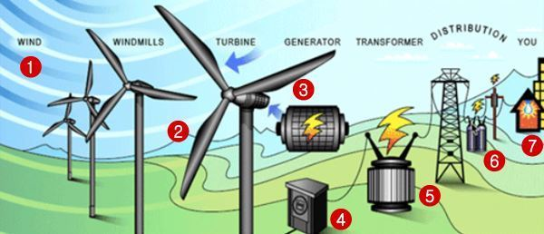
Gambar cara kerja turbin angin

Komponen Utama Pembangkit Listrik Tenaga Angin
Blades
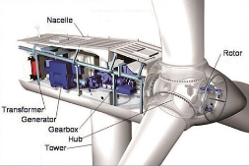
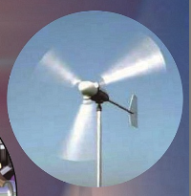
Kebanyakan turbin memiliki dua atau tiga pisau. Angin bertiup di atas menyebabkan pisau-pisau untuk mengangkut dan berputar.

Generator
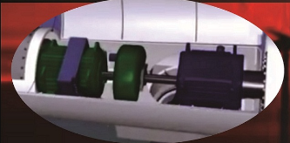
Generator berfungsi sebagai alat pengubah energi mekanik menjadi energi listrik.

Rotor
Rotor merupakan bagian yang bergerak dan terkopel dengan blade sebagai sumber energi gerak

Controller
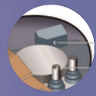
Pengontrol mesin mulai dengan kecepatan angin sekitar 8-16 mil per jam (mph) dan menutup mesin turbin sekitar 55 mph. Tidak beroperasi pada kecepatan angin diatas 55 mph, karena dapat merusak turbin akibat angin yang kencang.

Gear box
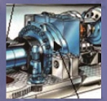
Gears menghubungkan poros kecepatan tinggi dengan poros kecepatan drendah dan meningkatkan kecepatan sekitar 30-60 rotasi per menit (rpm) menjadi 1000-1800 rpm, kecepatan rotasi yang diperlukan oleh Sebagian besar generator untuk menghasilkan listrik.

Nacelle
Nacelle berada di atas Menara dan menutupi bagian yang berisikan gears box, poros kecepatan rendah dan tinggi, generator, control, dan ream.
Anemometer
Mengukur kecepatan angin dan mengirimkan data kecepatan angin ke pengontrol.

Pada artikel yang kita temukin ini, sustainability dari penggunaan energi angin ini ialah sangat bagus. Karena penggunaan dari energi ini ialah angin yang dimana energi tersebut tidak terbatas karena energi angin ini terbentuk dari proses alam yang berkelanjutan dan juga energi angin ini bisa menghasilkan energi yang sangat berguna untuk masyarkat. Selain itu transformasi energi ini tidak merusak atau membahayakan lingkungan.
Pada konsep volume atur dimana terdapat aliran massa fluida melewati batas sistem. Pada cara kerja turbin angin terdapat aliran fluida masuk dan keluar karena adanya aliran angin yang membantu proses perputaran kincir agar dapat menghasilkan energi listrik.

Link Artikel = https://www.esdm.go.id/id/media-center/arsip-berita/saatnya-kembangkan-pltb-di-indonesia

